INFORME DE DIAGNÓSTICO INSTITUCIONAL
Mayo de 2023

Número de Expediente | 2/2023/D028-PREDI
Sector | Salud
Tipo de Entidad | Distrito
Entidad | Santa Marta - Magdalena -

ANTECEDENTES

El Decreto 028 de 2008 fijó los objetivos de la Estrategia de Monitoreo, Seguimiento y Control Integral al gasto que se realice con cargo a los recursos del Sistema General de Participaciones; los sectores sobre los cuales recae su ejercicio; el contenido de cada una de las actividades que la integran; así como sus responsables institucionales, con el propósito de asegurar el cumplimiento de las metas de continuidad, cobertura y calidad en los servicios financiados con cargo a tales recursos.

En ese sentido, en aplicación de la Estrategia en la vigencia 2022 se recibió del Ministerio de Salud y Protección Social un informe de monitoreo de la vigencia 2021, indicando para el Distrito de Santa Marta un alto riesgo en el Sector Salud respecto al componente de Salud Pública y riesgo medio en el componente de Ejecución y Auditoria del Sector Salud. Con relación al componente de Salud Pública, el alto riesgo se fundamenta en los bajos resultados en la ejecución de recursos SGP-SP para la vigencia 2021.

En consecuencia, conforme a lo definido en el Acto Legislativo 04 de 2007 y el mencionado Decreto 028 de 2008, cuya reglamentación se encuentra compilada en el Decreto 1068 de 2015, siendo el Ministerio de Hacienda y Crédito Público el responsable de llevar a cabo la coordinación de la Estrategia de Monitoreo, Seguimiento y Control Integral al gasto ejecutado por las entidades territoriales con recursos del Sistema General de Participaciones, la Dirección General de Apoyo Fiscal solicitó información a la Entidad Territorial mediante oficio con radicado No. 2-2023-013314 del 17 de marzo de 2023, y efectuó una visita entre los días 15 al 17 de mayo de 2023 de reconocimiento institucional con el fin de establecer si existen posibles situaciones riesgo en la prestación del servicio.

Finalmente, es preciso indicar que para la elaboración del presente informe se dispuso de información institucional aportada por las autoridades distritales y sectoriales, así como fuentes de información consistentes en documentos o publicaciones de carácter oficial, disposiciones normativas y publicaciones particulares, cada una de las cuales es citada cuando ello es requerido.

CARACTERIZACIÓN

- Infografía.
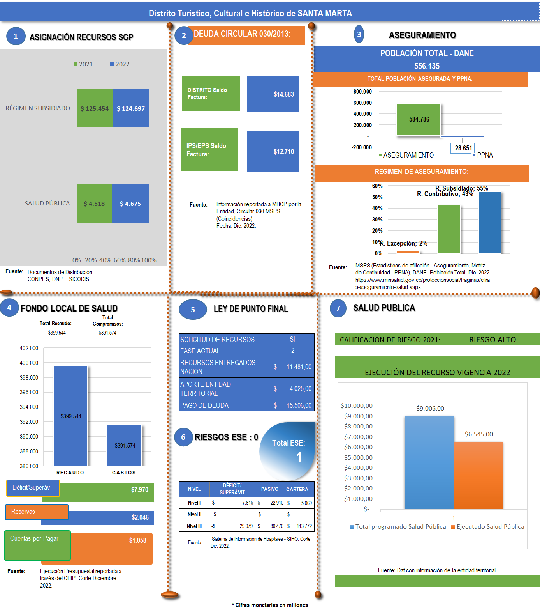

- Componentes sectoriales

- Contexto Regional.

Santa Marta es la capital del Departamento de Magdalena, se encuentra a orillas de la bahía del mismo nombre sobre el mar Caribe, en las estribaciones de la Sierra Nevada de Santa Marta, limita al norte y occidente con el Mar Caribe, al sur con los Municipios de Ciénaga y Aracataca y por el oriente los Departamentos de la Guajira y el Cesar, tiene una extensión de 2.381 Km2. posee uno de los puertos más importantes del país. El puerto marítimo y puerto Zúñiga de Santa Marta movilizan el segundo volumen de carbón a nivel nacional.

Tiene una división administrativa de tres localidades que abarcan casi todo el casco urbano y también algunas zonas rurales.

Cada localidad se divide en comunas y estas a su vez en barrios y urbanizaciones. En las afueras de la ciudad existen corregimientos o pequeños poblados, que se consideran como área rural. La estructura administrativa de las localidades de Santa Marta, depende de la Alcaldía Distrital, seguido por la Secretaría de Gobierno y la Oficina de Participación Comunitaria.

La temperatura media es de 27ºC, y su temperatura mínima promedio de 23 °C y máxima promedio de 32 °C. En el casco urbano predomina un clima semiárido cálido tropical BShx en la clasificación climática de Köppen, y por la diferencia en la topografía de los demás territorios del municipio se dan todos los pisos térmicos, y varios tipos de vegetación, como húmeda tropical, seca y de montaña a solo unos pocos kilómetros una de otra en la zona que comprende este macizo montañoso, dando como resultado la ciudad con mayor biodiversidad del mundo.

La economía de Santa Marta se basa en el turismo, el comercio, la actividad portuaria, la pesca y la agricultura, en ese mismo orden. ​ El Distrito mantiene una producción agrícola de 16.053 toneladas cultivadas en un área de 44 051 hectáreas. Los principales productos agrícolas son: banano, café, cacao, frutales y yuca.

La alcaldesa es la Dra. Virna Lizi Johnson Salcedo y su Plan de Desarrollo se denomina “Santa Marta Corazón del Cambio”.

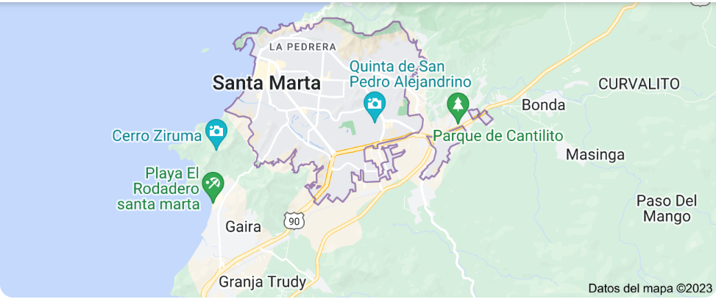
Fuente: google maps.

- Red pública de prestadores.

La propuesta de reorganización de la Red Pública de prestadores del Servicio de Salud del Distrito de Santa Marta fue viabilizada por el Ministerio de Salud y Protección Social e informada al Ministerio de Hacienda y Crédito Público mediante oficio con radicado No 201523100367681 del 15 de marzo de 2015.

Según el documento de viabilidad, la Red Pública hospitalaria la conforman 1 Empresa Social del Estado - ESE, de carácter distrital, Alejandro Prospero Reverend y la ESE de carácter Departamental Universitario Fernando Tronconis hoy Hospital Universitario Julio Mendez Barreneche.
Tabla No 1
RED PÚBLICA DE PRESTADORES
CARÁCTER | NIVEL 1 | NIVEL 2 | NIVEL 3 | TOTAL
DEPARTAMENTAL |  |  | 1 | 1
MUNICIPAL | 1 |  |  | 1
NACIONAL
TOTAL | 1 |  | 1 | 2
Fuente: MSPS REPS

La categorización de riesgo aplicada entre los periodos 2012 – 2023 por el Ministerio de Salud y Protección Social a las ESE de la red del Distrito presentó el siguiente comportamiento:

Grafica No 1

Fuente: MSPS Resoluciones categorización de riesgo 2012-2023

Los resultados financieros arrojados al cierre de la vigencia 2022 por la Red Pública prestadora de Servicios de Salud presentan el siguiente escenario:

Tabla No 2.
Cifras en Millones de $
Concepto | Nivel I | Nivel II | Nivel III | Total
1. Ingresos | 45.842 |  | 86.898 | 130.740
2. Gastos | 38.026 |  | 115.976 | 154.002
3. Resultado (1-2) | 7.816 |  | -29.078 | -21.262
4. Pasivos | 22.910 |  | 80.470 | 103.380
5. Cartera | 19.599 |  | 113.772 | 133.371
Fuente: SIHO Cierre de 2022

Al cierre de 2022, la red pública hospitalaria presentó un resultado presupuestal deficitario de $21.262 millones, pasivos por $103.380 millones, y una cartera de $133.371 millones, de la cual el 56% ($75.480 millones) corresponde a cartera de difícil recaudo, condición que evidencia su desequilibrio financiero. Planeación en Salud.

El Plan de Desarrollo para el periodo 2020 – 2023, propuesto por la Alcaldesa Distrital, bajo el nombre de “SANTA MARTA CORAZON DEL CAMBIO 2020-2023”, proyecta recursos para inversión que ascienden a $4.6 billones. En el Eje Estratégico denominado “Cambio con oportunidades para la población” se proyectan $2,7 billones dentro de los cuales se incluyen los que serán destinados para el Sector Salud. Verificada la página Web del Distrito de Santa Marta, no se identifica el Plan Territorial de Salud, sin embargo, fue suministrado por la Entidad Territorial.

El objetivo del Plan Territorial de Salud presenta los siguientes objetivos en el periodo 2020 -2023:

“[…] Retos del PDD 2020-2023

1. Aumentar y mejorar la capacidad instalada de las instituciones públicas prestadoras del servicio de salud en el distrito para ofrecer un servicio de calidad y oportunidad a toda la población.
2. Avanzar en alcanzar la seguridad alimentaria a partir de la producción de alimentos en la zona rural del Distrito
3. Disminuir la tasa de mortalidad infantil
4. Garantizar el derecho a la salud a toda la población del Distrito de Santa Marta
5. Mejorar los servicios de la vigilancia integral en salud articulando acciones de gestión de la información y participación activa de todos los actores del sector salud. 6. Garantizar una atención oportuna con un enfoque diferencial y fortalecimiento de la Atención Primaria en Salud desde las 10 dimensiones de salud pública.
7. Avanzar en la renovación de la infraestructura en salud y su modernización tecnológica
8. Luchar contra la desnutrición infantil y Aumentar la cobertura del PAE en el Distrito de Santa Marta.”

Para adelantar los objetivos, el Plan Territorial de Salud programó recursos por $1.1 billones como costos según Plan de Inversiones para Salud Incluido en el Plan de Acción 2020 proyectado a 2023.

- Situación Fiscal y Financiera Distrital.

El Distrito de Santa Marta a junio de la vigencia 2022, según el informe de viabilidad fiscal elaborado por la Dirección General de Apoyo Fiscal, mostró lo siguiente:

“[…] En el primer semestre el Distrito de Santa Marta registró ingresos diferentes al SGR por $630.581 millones, lo que significó un incremento del 2% real frente a lo observado en el mismo periodo de 2021. Con respecto al presupuesto, el recaudo alcanzó el 54.5%.

El aumento de los ingresos de recaudo propio (18%) se explica el buen comportamiento del Impuesto de Industria y Comercio (51%), la sobretasa a la Gasolina (22%), las estampillas (10%) y el impuesto predial (6%), aumentos que se a su vez se asocian al entorno económico que crece regionalmente un 11%

Los compromisos de gasto presentaron un comportamiento ascendente producto de las mayores erogaciones con destino a inversión.

El distrito contabilizó un superávit fiscal parcial por $175.109 millones. Al tener en cuenta los recursos del balance y la disminución del endeudamiento neto, presentó un balance presupuestal superavitario parcial por $274.391 millones. […].”

De acuerdo con el Ranking de Desempeño Fiscal por categorías presupuestales que desarrolla la Dirección de Descentralización y Desarrollo Regional del Departamento Nacional de Planeación - DNP para la vigencia 2021 el Distrito de Santa Marta ocupa el puesto 176 de 217, en la categoría G1 Nivel Alto, como resultado de un Indicador de Desempeño Fiscal de 51.76.

- Saneamiento Financiero del Sector Salud en las entidades territoriales. Punto Final - artículo 238 de la Ley 1955 de 2019.

El artículo 238 de la Ley 1955 de 2019 modificado por el artículo 21 de Decreto 538 de 2020, estableció las reglas y procedimientos que debieron atender las entidades territoriales para llevar a cabo el saneamiento financiero del Sector Salud por concepto de servicios y tecnologías en salud no financiados con cargo a la Unidad de Pago por Capitación - UPC del Régimen Subsidiado, prestados hasta el 31 de diciembre de 2019 y dispuso las fuentes territoriales habilitadas para el pago de dicho concepto, definiendo la posibilidad de la cofinanciación por parte de la Nación, previo cumplimiento de las condiciones establecidas en los literales a), b) y c) del citado artículo.

Para efectos de la cofinanciación por parte de la Nación, el literal a) del artículo 238 de la Ley 1955 de 2019, determinó que el Ministerio de Hacienda y Crédito Público con el apoyo del Ministerio de Salud y Protección Social y del Departamento Nacional de Planeación, evaluaría el esfuerzo fiscal de las entidades territoriales para el pago de estos pasivos y definiría el monto a financiar premiando a aquellas que hayan realizado mayores esfuerzos.

En el marco de lo anterior, el Gobierno Nacional a través del Decreto 2154 de 28 de noviembre de 2019 modificado por el Decreto 209 de 2022, estableció los términos y condiciones para la evaluación del esfuerzo fiscal de las entidades territoriales, a fin de determinar el monto de la cofinanciación de la Nación y reglas para el giro, cuyo artículo 3º prescribe que le correspondía a las entidades territoriales remitir a los Ministerios de Hacienda y Crédito Público y Salud y Protección Social las certificaciones en los formatos definidos por este último, las cuales debían estar suscritas por el representante legal de la entidad territorial.

El artículo 9º ibidem establece que la Dirección General de Apoyo Fiscal de acuerdo con el resultado de la aplicación de la fórmula del esfuerzo fiscal, determinaría el valor a cofinanciar por parte de la Nación para el pago de las deudas por concepto de servicios y tecnologías en salud no financiadas con cargo a la UPC del Régimen Subsidiado, prestados hasta el 31 de diciembre de 2019.

En virtud de lo anterior, el Distrito envió para las Fases I y II, las certificaciones a que hace referencia el artículo 3º del Decreto 2154 de 28 de noviembre de 2019 modificado por el Decreto 209 de 2022, cuyo resultado en relación con la evaluación del esfuerzo fiscal y la determinación del monto a cofinanciar por parte de la Nación, se indica a continuación:

Tabla No. 3
CALCULO DEL INDICADOR DE ESFUERZO FISCAL Y COFINANCIACION DE LA NACION
ENTIDAD TERRITORIAL | Distrito de Santa Marta
FECHA DE CORTE | 31/07/2021 | 28/02/2022 | 0/01/1900
Fase | 1 | 2 | 3
Pagos No UPC | $20.725.055.154 | $24.750.511.566 | $0
Fuentes obligatorias | $19.937.041.820 | $19.937.041.820 | $0
Esfuerzo Fiscal | 1,04 | 1,24 | #¡DIV/0!
Deuda Reportada | $15.377.601.762 | $129.129.059 | $0
Fuentes Disponibles E.T. | $4.025.456.412 | $0 | $0
Cofinanciación | $11.352.145.350 | $129.129.059 | $0
Fuente: DAF- informe de ley de punto final.

De acuerdo con lo anterior, para las Fases I y II la Entidad Territorial recibió recursos de la Nación por $11.482 millones de cofinanciación para el saneamiento de la deuda reportada, con fuentes propias aportó $4.025 millones con lo que saneó un total de $15.506 millones.

ANÁLISIS FINANCIERO Y SECTORIAL

- Análisis financiero.

Fondo Local de Salud – FLS.

Evaluación Presupuestal 2021 – 2022 y Primer Trimestre 2023.

La Entidad Territorial aportó el Decreto 886 del 19 de octubre de 1992 “Por el cual se reorganiza la dirección local de salud del Distrito Cultural e Histórico de Santa Marta, mediante la creación del departamento administrativo de salud y la restructuración del Fondo Local de Salud”. De igual forma aporta el convenio con el banco Bancolombia, para el manejo de los recursos de Salud así: Salud Pública Colectiva No 51641212141; Régimen Subsidiado No 51641210509; Prestación de Servicios en lo no cubierto con subsidios a la demanda No 51641211374. Al respecto, se destaca que el convenio cumple con los requisitos exigidos para el manejo de los recursos de las Cuentas Maestras.

Se identificó mediante los Decretos No. 318 del 28 de diciembre de 2021 y No. 365 del 27 de diciembre de 2022 expedidos por el Distrito, que el presupuesto de la Entidad Territorial para la vigencia 2022 fue de $322.879 millones y el de la vigencia 2023 de $358.417. En los citados Decretos es posible identificar los recursos destinados al Fondo Local de Salud - FLS, en la sección presupuestal Fondo Distrital de Salud.

Así mismo se evidencia que mediante el Decreto No. 114 del 2022, la Entidad Territorial incorporó los recursos del balance de la vigencia 2021 al presupuesto de la vigencia 2022; en este último se incorporaron $106.462 millones, de los cuales $8.828 millones correspondieron al Sector Salud.

1. Ingresos.

1.1. Vigencia 2021 y 2022

De acuerdo con la ejecución presupuestal de ingresos del FLS presentada por la Entidad al cierre 2021 y 2022, los resultados son los siguientes:

Tabla No 4
Valores en Millones
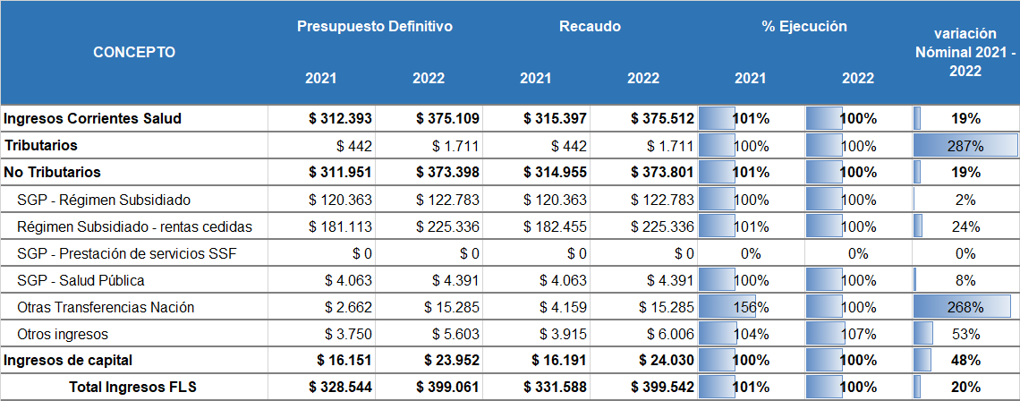
Fuente: Entidad territorial – Ejecuciones presupuestales.

Del total de ingresos recaudados en la vigencia 2022, se tienen recursos por $399.542 millones en las distintas fuentes, lo que representa un crecimiento de 20% frente al cierre de 2021 ($331.588 millones), situación que se explica por el crecimiento en el recaudo de los ingresos no tributarios, producto de la recuperación de la economía pos pandemia, y a las mayores transferencias de la Nación en el marco del saneamiento definitivo de las cuentas de servicios y tecnologías en salud no financiadas por la UPC del régimen subsidiado (artículo 238 de la Ley 1955 de 2019 - punto final) y en los proyectos de inversión en infraestructura para salud.

El crecimiento de los ingresos corrientes (19%) está explicado por el aumento en el recaudo de las rentas cedidas que financiaron el régimen subsidiado, como consecuencia de la reactivación económica en 2022.

En cuanto a los ingresos de capital, en la vigencia 2022 se observó un recaudo de $24.030 millones, valor que representó un crecimiento de 48 puntos porcentuales frente a 2021, explicados en mayor proporción por la incorporación de los recursos del balance de la vigencia 2021.

En cuanto al subsidio a la oferta, la Entidad no fue objeto de distribución de recursos para la financiación de la operación de la prestación de servicios y tecnologías efectuadas por instituciones públicas o infraestructuras públicas administradas por terceros, ubicadas en zonas alejadas o de difícil acceso que sean monopolio en servicios trazadores y no sostenibles por venta de servicios.

1.2 Corte a marzo 2022 y 2023

El avance de la ejecución a marzo presentó el siguiente comportamiento:

Tabla No 5
Valores en Millones
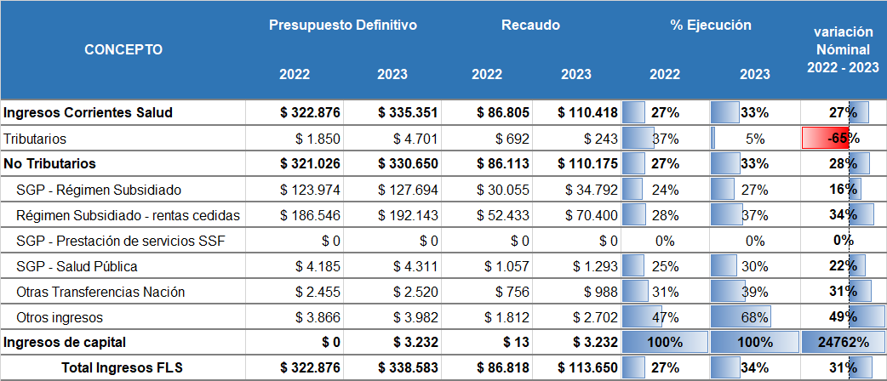
Fuente: Entidad territorial – Ejecuciones presupuestales.

El total de ingreso recaudado a marzo de 2023 fue de $113.650 millones, lo que representó un aumento de 7 puntos porcentuales frente a la vigencia 2021 ($86.818 millones) en el mismo corte.

Por su parte, se destaca la disminución en el recaudo de los ingresos tributarios que a marzo de 2023 fue de $243 millones, mostrando una disminución de 65% frente a 2022, como consecuencia del menor recaudo en el impuesto predial. De tal forma que se dio una ejecución de 5% frente al total programado en 2023. Ahora, en este mismo corte de 2022 la Entidad había recaudado recursos por $692 millones equivalentes al 37%.

En cuanto a los ingresos de capital se programaron recursos por $3.232 millones y a marzo de 2023 se encuentran ejecutados el 100%, al comparar con la vigencia 2022; el crecimiento de estos es exponencial, debido a que, a marzo de 2023, se incorporaron los recursos que amparan las vigencias futuras programadas para la adecuación del centro de salud de Guachaca.

El análisis comparativo entre la información presupuestal presentada por la Entidad Territorial y el reporte de la información en el CUIPO relacionada con los ingresos del Fondo Local de Salud se ve limitada, toda vez que la Entidad no incluyó la variable detalle sectorial “Fondo Local de Salud” y tampoco identificó la información en el sector correspondiente, es decir, en el sector Salud y Protección Social, variables necesarias para identificar las rentas del sector salud en el ingreso.

- Gastos

2.1. Vigencia 2021 y 2022

Al cierre de 2021 y 2022 la ejecución presento el siguiente comportamiento:

Tabla No 6
Valores en Millones
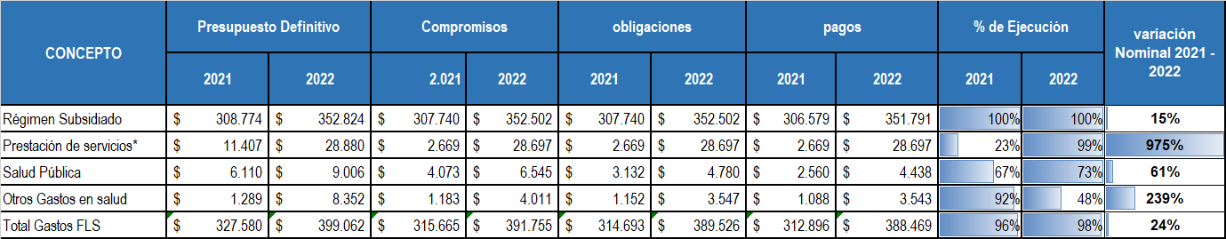Fuente: Entidad territorial – Ejecuciones presupuestales.

En el 2022 el Distrito de Santa Marta reportó compromisos por $391.755 millones correspondientes a una ejecución de 98%, 2 puntos porcentuales superior a lo ejecutado en 2021.

En cuanto al comportamiento presentado por cada una de las subcuentas, de manera positiva se destacan las cuentas de régimen subsidiado y prestación de servicios cuyas ejecuciones estuvieron en el 100% ($352.502 millones) y 99% ($28.697 millones), respectivamente. Por el contrario, la cuenta de Salud Pública y Otros Gastos en Salud presentaron ejecuciones de 73% ($4.483 millones) y 48% ($3.543 millones) respectivamente, mostrando una baja ejecución de los recursos. Ahora frente al 2021 la cuenta de salud pública mejoró su ejecución en 6 puntos porcentuales y la de otros gastos disminuyó 44 puntos porcentuales.

En cuanto a la ejecución en la subcuenta de prestación de servicios en la vigencia 2022, esta corresponde a los recursos ejecutados en el marco del saneamiento definitivo de las cuentas de servicios y tecnologías en salud no financiadas por la UPC del régimen subsidiado (artículo 238 de la Ley 1955 de 2019 - punto final), así como a la ejecución de recursos asignados para la atención de población migrante.

Frente a la baja ejecución en la subcuenta de Salud Pública, en las dos vigencias, esta corresponde a la incorporación de manera recurrente de recursos del balance los cuales no son ejecutados por la Entidad, correspondientes a contratos pendientes de liquidar de vigencias anteriores, que continúan asignados en el presupuesto como vigencias expiradas sin ejecutar y a recursos recibidos de la Nación en vigencias anteriores, para la atención de enfermedades transmisibles, recursos que deben ejecutarse únicamente para la atención de estas enfermedades de conformidad con el lineamiento del Ministerio de Salud y Protección Social, razón por la cual su ejecución no es tan óptima, por cuanto las acciones del Plan de Acción en Salud estaban cubiertas en su mayoría con recursos de la vigencia corriente.

Por último, al comparar la información presupuestal entregada por la Entidad con la reportada en CCPET y su validación en el CUIPO, fue posible determinar de manera agregada lo siguiente:
Tabla No 7
Valores en Millones
CONCEPTO | Presupuesto Definitivo |  | Compromisos |  | obligaciones |  | Pagos
CONCEPTO | E:T | CUIPO | E:T | CUIPO | E:T | CUIPO | E:T | CUIPO
Gastos | $399.062 | $399.062 | $391.755 | $391.755 | $389.526 | $389.526 | $388.469 | $388.469
Diferencia | 0 |  | 0 |  | 0 |  | 0
Fuente: Elaboración propia con información entidad territorial y CUIPO

De tal forma que de manera agregada existe consistencia entre la ejecución presupuestal entregada y los valores reportados por la entidad en CUIPO.

2.2. Corte marzo 2022 y 2023.

El avance de la ejecución del gasto al primer trimestre se detalla a continuación:

Tabla No 8
Valores en Millones
Fuente: Entidad territorial – Ejecuciones presupuestales

A marzo de 2023 el Distrito de Santa Marta reportó un avance en la ejecución del gasto de 2%, un punto porcentual superior al presentado al mismo trimestre de 2022. Cabe destacar que al corte de marzo tanto de 2022 como de 2023 las subcuentas de régimen subsidiado y prestación de servicios no presentan ejecución, lo anterior debido a que la Entidad hasta el mes de junio expide la resolución de programación de gasto para la cofinanciación del régimen subsidiado y no ha ejecutado recursos por concepto de atención a migrantes.

La Entidad entregó archivo en Excel donde informa vigencias expiradas por $850 millones, las cuales no presentaron ejecución en el 2022.

Frente a Salud Pública se observó una ejecución del 17%, 25 puntos porcentuales menos que lo ejecutado en la vigencia 2022, esto debido a que la contratación se encuentra en fase de elaboración en este segundo trimestre. Dicha situación respecto al plan de intervenciones colectivas, pondría en riesgo el cumplimiento de la metas e indicadores previstos en el anexo técnico acordado con los prestadores de servicios de salud, que para el caso del Distrito serían IPS indígena, ESE y fundaciones; y respecto al componente de gestión altera el ejercicio como autoridad sanitaria y por ende, los resultados en salud del territorio.

En cuanto a los Otros gastos en salud, se observa una variación nominal de 428 puntos porcentuales, justificados por los compromisos generados para la adecuación de los centros de salud del Distrito.

En conclusión, respecto al componente presupuestal del FLS se destaca que a pesar de que la Entidad de manera agregada registró una ejecución del 96% y 98% en las vigencias 2021 y 2022, en los recursos de salud, al revisar de manera detallada por subcuenta se pudo identificar que la Entidad en el componente de Salud Pública registró compromisos cercanos al 73% y en la de Otros Gastos en Salud del 48%, demostrando una baja ejecución en cada uno de estos componentes.

De igual forma se destaca la generación de manera recurrente de recursos del balance, producto de la baja ejecución descrita en el párrafo anterior.

Por otro lado, la Entidad no tiene actualizado el acto administrativo de conformación del fondo local de salud con la normatividad vigente.

- Cierre fiscal y de tesorería

De acuerdo con lo expuesto, el cierre presupuestal y de tesorería del Fondo Local de Salud para la vigencia 2022 mostró lo siguiente
Tabla No 9
Cifras en Millones
Fuente: Ejecuciones entidad territorial

Frente al cierre fiscal y de tesorería de la vigencia 2022, se presentó un resultado Superavitario para la Entidad de $7.970 millones, debiendo constituir reservas por $2.046 millones y cuentas por pagar por $ 1.058 millones y un saldo mínimo en caja de $11.074 millones. Respecto a lo anterior, la Entidad Territorial presentó el Decreto 031 del 10 de enero de 2023, el cual contiene tanto las reservas como las cuentas por pagar de manera agregada a la administración central, situación que impide la identificación de las correspondientes al sector salud. Sin embargo, la Entidad envío documento en Excel en el cual relaciona un valor de $2.228 millones de reservas de 2022, constituidas en 2023, mostrando una diferencia de $182 millones respecto a lo evidenciado en la tabla anterior. Ahora, en el caso de las cuentas por pagar la información suministrada por el Distrito, es consiste con el resultado generado en la tabla No 5.

En relación con la constitución de reservas presupuestales, cabe precisar que las mismas deben constituirse sobre aquellos compromisos contenidos en el presupuesto que se programaron y contrataron para ser ejecutados en su totalidad; es decir, para recibir los bienes a satisfacción durante la vigencia en que fueron contratados y que por alguna circunstancia excepcional no se cumplió con ese plazo.

En cuanto al saldo mínimo en caja ($11.074 millones) se evidencia una diferencia de $2.819 millones, respecto al saldo de las cuentas maestras y otras cuentas ($6.387 millones y $1.868 millones) reportado en el cierre de tesorería de la Entidad Territorial, la cual fue justificada por los recursos existentes en la cuenta maestra de Propósito General Libre inversión en la que se tuvo un saldo al cierre de 2022 de $2.004 millones, más los recursos sin situación de fondos por el valor restante ($815 millones).

Al revisar los extractos del cierre de vigencia 2022 con el formato de tesorería requerido se encontró consistencia en los valores reportados.

De otro lado, según el reporte de la Categoría Tesorería Fondo Salud del FUT al cierre de la vigencia 2022, la Entidad Territorial contaba con saldos en las Cuentas Maestras de Salud y otras cuentas de $6.315 millones, como se evidencia en la siguiente tabla:

Tabla No 10
Componente | Saldo en millones de ($)
Régimen Subsidiado | 431
Prestación de Servicios | 307
Salud Pública | 4.605
Otros Gastos en Salud - Inv | 537
Otros Gastos en Salud - Fun | 434
Otras cuentas
Fuente: FUT

Al comparar los saldos de las cuentas maestras del reporte del cierre de tesorería de la entidad territorial con el FUT, se encontró una diferencia de $72 millones, representada en la cuenta de Salud Pública, de los cuales $2 millones se reflejaron en una cuenta pagadora y los otros $70 millones corresponden a saldos en conciliación con la entidad bancaria, situación que a la fecha (mayo de la vigencia en curso) ya debería haberse ajustado.

- Análisis contable.

A nivel contable, la Entidad Territorial no presenta la contabilidad en una cuenta especial e independiente para el Fondo Local de Salud dentro del sistema contable general de acuerdo con lo establecido por la normatividad vigente. No obstante, presenta como estados financieros, el documento “Estado de la Situación Financiera Individual” del Fondo Local de Salud, con los códigos contables de las cuentas y subcuentas, así como las operaciones contables ajustadas de acuerdo con lo dispuesto en el Manual de Procedimientos Contables de la Contaduría General de la Nación.

De acuerdo con el balance general a 31 de diciembre de 2022 del fondo local de salud, el activo ascendió a $27.699 millones, el pasivo a $19.911 millones y el patrimonio a $7.787 millones.

En cuanto al reporte del proceso contable, la Entidad Territorial tiene en el Formulario Único Territorial - FUT de la Categoría Información Contable Pública reportada la información de manera consolidada, por lo que no es posible identificar con precisión el origen y destinación de los recursos de cada una de las fuentes del Fondo Local de Salud; sin embargo, en el reporte entregado por el Distrito es posible identificar la contabilidad del FLS por separado.

- Régimen Subsidiado.

El Distrito de Santa Marta es responsable de dirigir, coordinar y vigilar el Sector Salud y el Sistema General de Seguridad Social en Salud en el territorio de su jurisdicción. Frente al aseguramiento, le corresponde vigilar y controlar el aseguramiento en el Sistema General de Seguridad Social en Salud y en los regímenes de excepción definidos en la Ley 100 de 1993.

En cumplimiento a los artículos 2.3.2.2.2 y 2.3.2.2.3 del Decreto 780 de 2016, la Entidad Territorial expidió las Resoluciones No 031 del 29 de febrero de 2021 y 0322 del 3 de junio de 2022, por medio de las cuales se estableció que el esfuerzo propio territorial para la vigencia 2021 fue de $4.721 millones y para la vigencia 2022 de $5.203 millones, los cuales no se ajustan a los proyectados por el Ministerio de Salud y Protección Social en su matriz de cofinanciación teniendo en cuenta la modificación realizada en el mes de octubre por el mismo, publicada en la página Web, mostrando una diferencia de $ 1.338 millones menos.

Ahora bien, de acuerdo con la Matriz de Continuidad del Ministerio de Salud y Protección Social (ejecución) de la vigencia 2022, el monto ejecutado de cofinanciación con recursos de esfuerzo propio se estimó en $6.541 millones ($4.486 millones SSF y $2.055 millones CSF) y, con base en la ejecución presupuestal de gastos a cierre de 2022, se comprometieron $6.225 millones y se realizaron giros por $5.192 millones por dicho concepto, mostrando que al cierre de la vigencia 2022, la Entidad no realizó la totalidad del pago señalado por el Ministerio de Salud y Protección Social en la Matriz de Continuidad respectiva.

En cuanto al seguimiento y control del Régimen Subsidiado el Distrito informa que la Secretaría de Salud Distrital, dentro de las competencias de inspección y vigilancia a las EPS, realiza inspección y vigilancia al Régimen Subsidiado a través del monitoreo a las auditorías que desarrollan en los EAPB de su jurisdicción, en concordancia con las directrices dadas por la Superintendencia Nacional de Salud.

En virtud de ello, para la vigencia 2020 la Superintendencia Nacional de Salud expidió la Circular 001 del 9 de enero de 2020, por medio de la cual se imparten instrucciones sobre el ejercicio de las funciones de inspección, vigilancia y control a nivel territorial, haciendo obligatoria la adopción e implementación de la guía de auditoría y del informe de auditoría dentro de los plazos establecidos en dicha circular.

En cuanto al seguimiento correspondiente a las vigencias 2021 y 2022 la Entidad Territorial menciona en su informe:

“[…] Con base en los criterios de seguimiento definidos, objeto de verificación en las EPS que operan en el distrito, se realiza el siguiente informe de auditoría en donde se detalla la situación evidenciada, observaciones y normas infringidas como resultado del análisis de los documentos, soportes y/o evidencias reportadas por las EPS a la Secretaria de Salud Distrital en el proceso de auditoria correspondiente a la vigencia 2021.

Tabla No 11
DEPARTAMENTO MAGDALENA – SANTA MARTA
EPS: COOSALUD - CONTRIBUTIVO
CRITERIO PARA EVALUAR | SITUACIÓN EVIDENCIADA | NORMAS PRESUNTAMENTE INFRINGIDAS
4. La EPS realizó análisis de los indicadores de monitoreo de la calidad en salud (Res. 256/16) e implementó estrategias de mejoramiento. | La EPS NO analizó los indicadores de monitoreo de la calidad ni implementó estrategias de mejoramiento. | Artículo 14 de la Resolución 256 de 2016, artículo 14 de la Ley 1122 de 2007, numeral 6 del artículo 178 y literal c) del numeral 4 del artículo 180 de la Ley 100 de 1993.
6. La EPS garantiza a los usuarios en movilidad o portabilidad la continuidad del aseguramiento y la prestación de los servicios que venían recibiendo. | La EPS NO garantiza el aseguramiento y la prestación a los usuarios en movilidad o portabilidad.  La EPS excedió las horas de prestación de servicio con el usuario CC 1017138526 | Artículo 3 y numeral 4.1.1 del artículo 4 de la Resolución 5600 de 2015, y artículos 2.1.3.4, 2.1.12.5 y 2.1.12.6 del Decreto 780 de 2016.
11. La EPS en la operación del sistema de referencia y contrarreferencia cuenta con una red de prestadores disponible y suficiente en todos los niveles de complejidad, así como la disponibilidad de la red de transporte y comunicaciones. | La EPS NO dio respuesta dentro de las 12 horas de la solicitud del servicio adicional, posterior de la atención inicial de urgencias. | Artículos 2.5.3.2.7, 2.5.3.2.16 y 2.5.2.3.8 (numeral 4) del Decreto 780 de 2016, y artículo 4 de la Resolución 3047 de 2008.
17. La EPS garantiza las intervenciones individuales de la RIAS de Promoción y Mantenimiento de la Salud. | La EPS NO garantizó las actividades, procedimientos e intervenciones de la RIAS de Promoción y Mantenimiento de la Salud en su población afiliada. | Numerales 14.2 y 14.3 del artículo 14 de la Resolución 1536 de 2015; artículos 1, 3, 5, 6 y 9 del Acuerdo 117 de 1998; numerales 3, 4, 5 y 6 del numeral 2.2.3 y; numeral 3.3 (3.3.1, 3.3.2, 3.3.5 y 3.3.6) del numeral I Lineamiento Técnico y Operativo Ruta Integral de Atención para la Promoción y Mantenimiento de la Salud de la Resolución 3280 de 2018, en concordancia con el artículo 4 modificado por el artículo 1 de la Resolución 276 de 2019; numeral 9.4 del artículo 9 de la Resolución 3202 de 2016 y la Resolución 2481 de 2020 ò la norma que la modifique o sustituya.
Fuente: Entidad territorial

- CONCLUSIONES
- Mantener un proceso de mejoramiento continuo de los procesos operativos del régimen subsidiado, específicamente en las EPS que anteriormente se encontraron hallazgos negativos o de bajo rendimiento.
- Se requiere el analizar cada uno de los hallazgos y subsanar las inconsistencias presentadas mediante la suscripción del plan de mejoramiento o en su defecto aportar los documentos no soportados.
- Realizar asistencias técnicas para potencializar los conocimientos con el personal de las EPS con hallazgos negativos.

- Soportes de seguimiento a hallazgos identificados en las EAPB del Distrito de Santa Marta, auditoria de régimen subsidiado.”

Frente al informe presentado por la Entidad, fue posible identificar las auditorías realizadas por la misma a las EPS o EAPB al primer semestre de 2021 con el siguiente resultado:

Tabla No 12
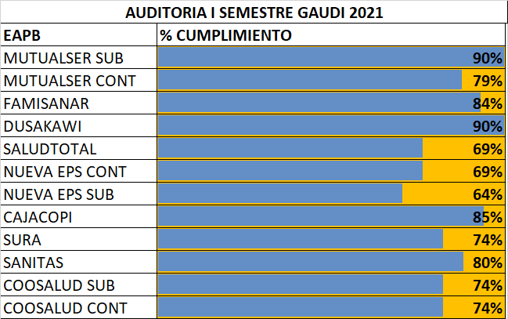
Fuente: Entidad territorial – Secretaria de Salud.

Con la información entregada por la Entidad, se evidenció que se realiza la auditoría según los lineamientos emitidos por la Superintendencia Nacional de salud, ahora bien, frente a los incumplimientos encontrados en las diferentes auditorías, no se pudo constatar la iniciación de algún plan de mejora que permitiera constatar el cumplimiento por parte de la Entidad Territorial en relación con el seguimiento para el mejoramiento de la calidad en la prestación de los servicios de las EAPB’s.

Frente a este punto la Entidad en su informe menciona:

“[…] La entidad territorial realiza seguimiento a la vigencia evaluada de los planes de mejora realizada por las EAPB, siendo la vigencia 2022 evaluada de acuerdo a las fechas establecidas por la Súper Intendencia Nacional de Salud, dicha vigencia fue evaluada hasta 30 de abril de 2022, por lo tanto no se ha evidenciado informes relacionados a estos lo que no ha permitido realizar seguimiento de los hallazgos identificados en esta vigencia, una vez se cuente con esto se realizara las acciones pertinentes.”

Finalmente, la Entidad no presentó el informe requerido en el numeral 34 “[…] Informe técnico de Seguimiento y Control al del Régimen Subsidiado (procesos de afiliación, el reporte de novedades, la garantía del acceso a los servicios, la red contratada para la prestación de los servicios de salud, el suministro de medicamentos, el pago a la red prestadora de servicios, la satisfacción de los usuarios, la oportunidad en la prestación de los servicios, la prestación de servicios de promoción y prevención, así como otros que permitan mejorar la calidad en la atención al afiliado, sin perjuicio de las demás obligaciones establecidas en las normas vigentes.) en el marco de lo dispuesto al artículo 2,6,1,2,11 del Decreto 780 de 2016. “, en las condiciones y con los parámetros señalados, por lo que no fue posible identificar otras situaciones de riesgo asociadas a este componente.

- Subsidio a la oferta y reorganización de la Red.

      - Subsidio a la oferta

En las vigencias 2021, 2022 y 2023, la Entidad no recibió recursos del SGP subsidio a la oferta. El valor reflejado en la ejecución presupuestal corresponde a los pagos por migrantes y facturación correspondiente al saneamiento definitivo de las cuentas de servicios y tecnologías en salud no financiadas por la UPC del régimen subsidiado (artículo 238 de la Ley 1955 de 2019 - punto final).

      - Evaluación de la reorganización de la Red Pública de Prestadores viabilizada por el MSPS

La red del distrito de Santa Marta fue viabilizada por el Ministerio de Salud y Protección Social el 11 de marzo de 2015 con el oficio No 201523100367681 y la Red Pública hospitalaria la conforma 1 Empresa Social del Estado - ESE, de carácter distrital, Alejandro Prospero Reverend y la ESE de carácter Departamental Universitario Fernando Tronconis hoy Hospital Universitario Julio Mendez Barreneche. En cuanto a las actividades de mediana complejidad, las mismas son desarrolladas por el sector privado con las diferentes IPS, y las correspondientes a la baja complejidad son prestadas en su totalidad por la ESE Alejandro Prospero Reverend que cuenta con unidades de salud extendidas en todas las comunas de la zona urbana y en los corregimientos de la zona rural, a través de 27 UPSS distribuidas en las 9 comunas y en los 4 corregimientos.

Por otro lado, la Entidad inició el proceso de actualización de la RED en la vigencia 2022, con el acompañamiento del Ministerio de Salud y Protección Social. En la actualidad se encuentran en la articulación con el nuevo modelo contemplado, sin embargo, la parte diagnóstica de este documento ya se encuentra lista y revisada (capacidad instalada, análisis financiero de la ESE, parte socio demográfica).

Las ESE que hacen parte de la RED Distrital, se encontraban en un proceso de intervención por parte de la Superintendencia de Salud, el cual concluyó en la vigencia 2022.

A junio de 2023, la ESE del Distrito no se encuentra desarrollando un Programa de Saneamiento Fiscal y Financiero, con el Ministerio de Hacienda y Crédito Público, ni fue categorizada en riesgo medio o alto por el Ministerio de Salud y Protección Social, según la Resolución No 851 del 30 de mayo de 2023.

- Salud Pública.
            - Planeación integral de los recursos.

Se evidenció que la Entidad Territorial cuenta con herramientas de planeación como, el Plan de Acción en Salud - PAS y el Componente Operativo y de Inversiones en Salud - COAI. En cuanto al Plan Territorial en Salud se verificó que el mismo no está publicado en la página Web de la Entidad, sin embargo, hace parte integral del Plan de Desarrollo de la Entidad Territorial, el cual si se identificó su publicación en la web.

De acuerdo con el PAS presentado por la Entidad Territorial para las vigencias 2021 y 2022 es posible identificar las dimensiones, componentes, el código del subprograma y el BPIN del proyecto de inversión, así mismo se incluye la línea de acción, la cual distingue entre PIC y Gestión y el avance en las actividades realizadas por trimestre.

De otro lado, respecto al avance de las intervenciones aprobadas en el Plan de Acción en Salud y la evaluación de las metas sanitarias del Plan Territorial de Salud, la Entidad envió informe de seguimiento en el que se identifican 54 metas, de las cuales 7 se encuentran con un avance inferior al 15% así:

Imagen No 1
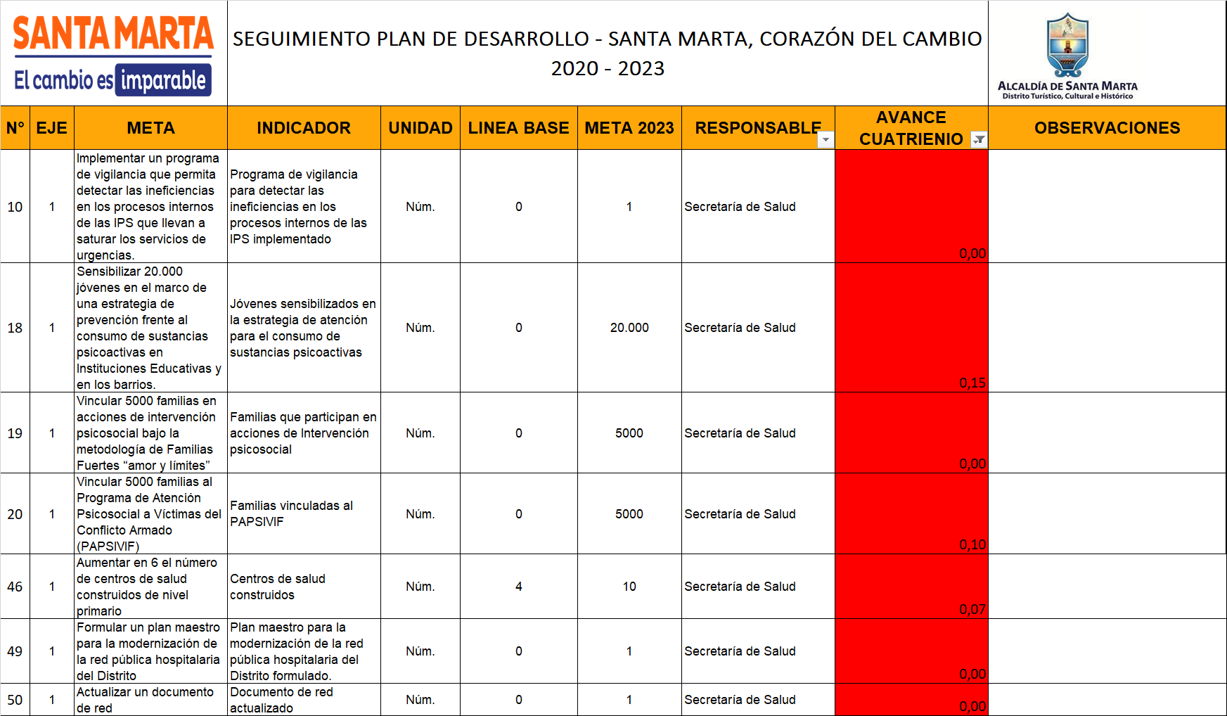
Fuente: Entidad territorial

Y 9 metas más con avance entre el 30% y el 50%.

Imagen No 2
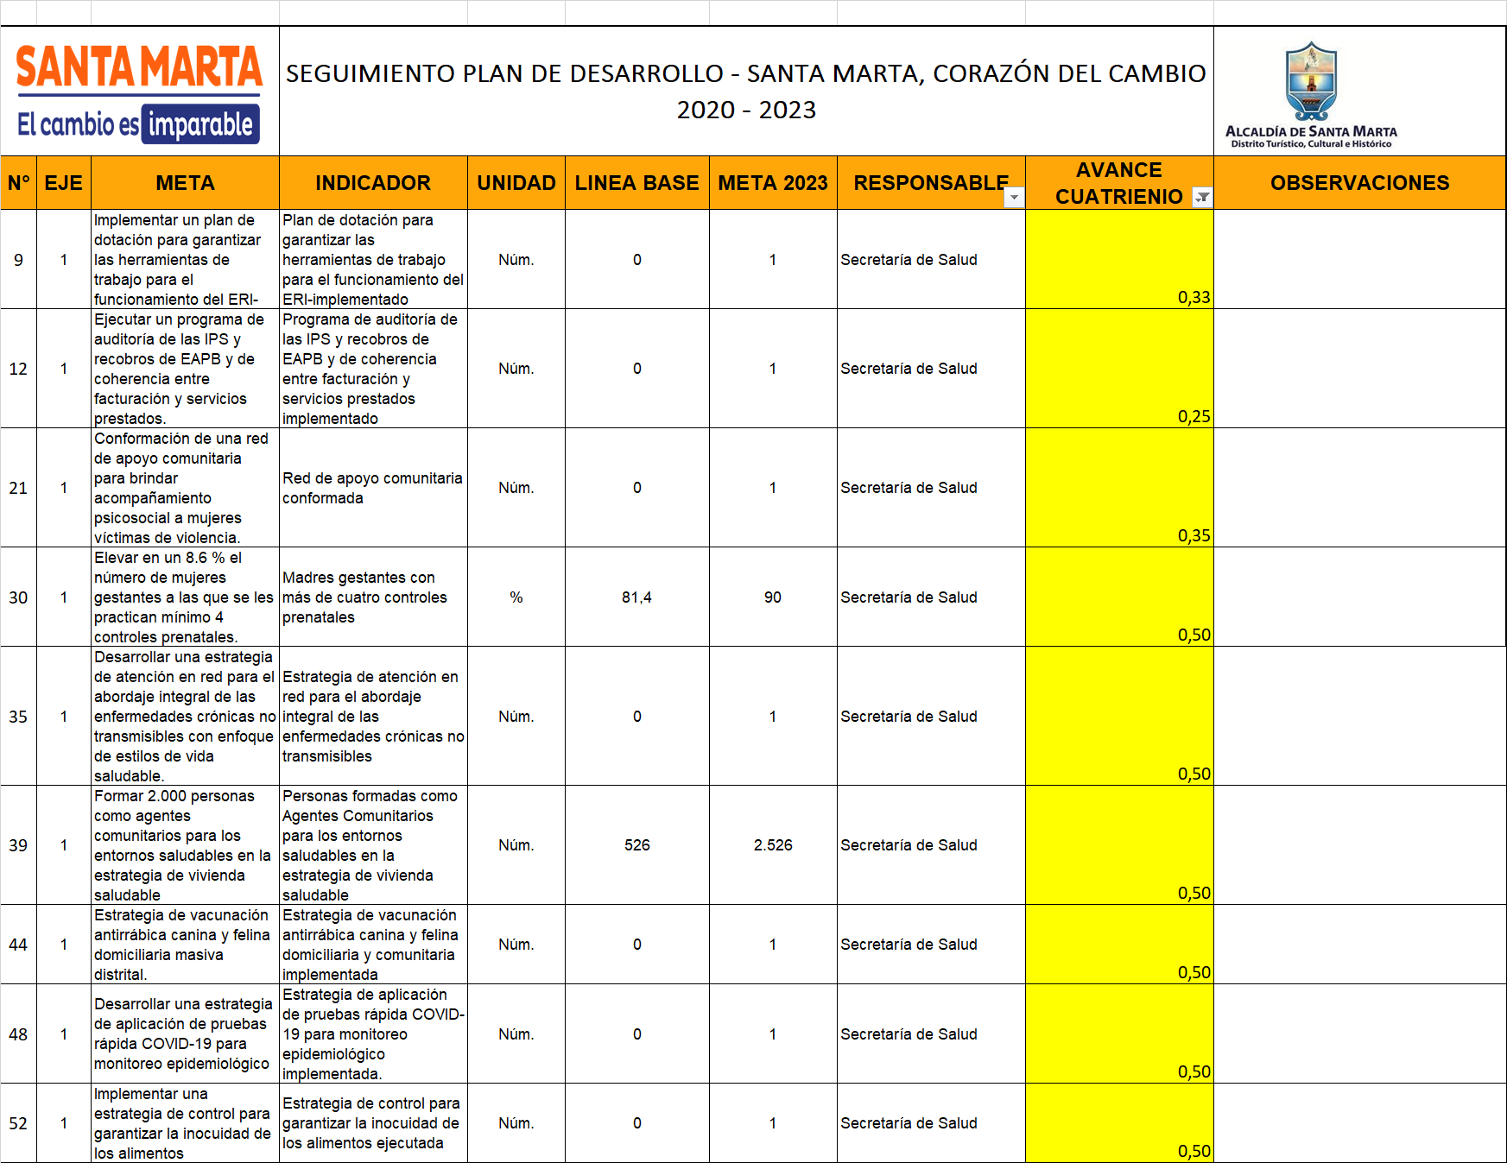
Fuente: Entidad territorial

De lo anterior se observa que 16 de las 54 actividades, registran un avance inferior al 50% a un año de la finalización del plan. Lo anterior, denota baja cumplimiento en las metas sanitarias del plan territorial de salud, lo que pone en riesgo su cumplimiento,

Cabe destacar que el comportamiento evidenciado de las metas relacionas con el componente de salud pública guardan consistencia con el resultado presupuestal referido anteriormente para la subcuenta correspondiente, en el que se destaca la baja ejecución tanto en la vigencia 2021 como en la vigencia 2022, derivada de la incorporación de manera recurrente de recursos del balance que no son ejecutados por la Entidad, correspondientes a contratos pendientes de liquidar de vigencias anteriores, que continúan asignados en el presupuesto como vigencias expiradas sin ejecutar y a recursos recibidos de la Nación en vigencias anteriores, para la atención de enfermedades transmisibles.

            - Análisis de PIC.

Para la vigencia 2021 la Entidad suscribió contratos por valor de $1.125 millones con recursos del SGP- Salud Pública, en 4 contratos.

Imagen No 3 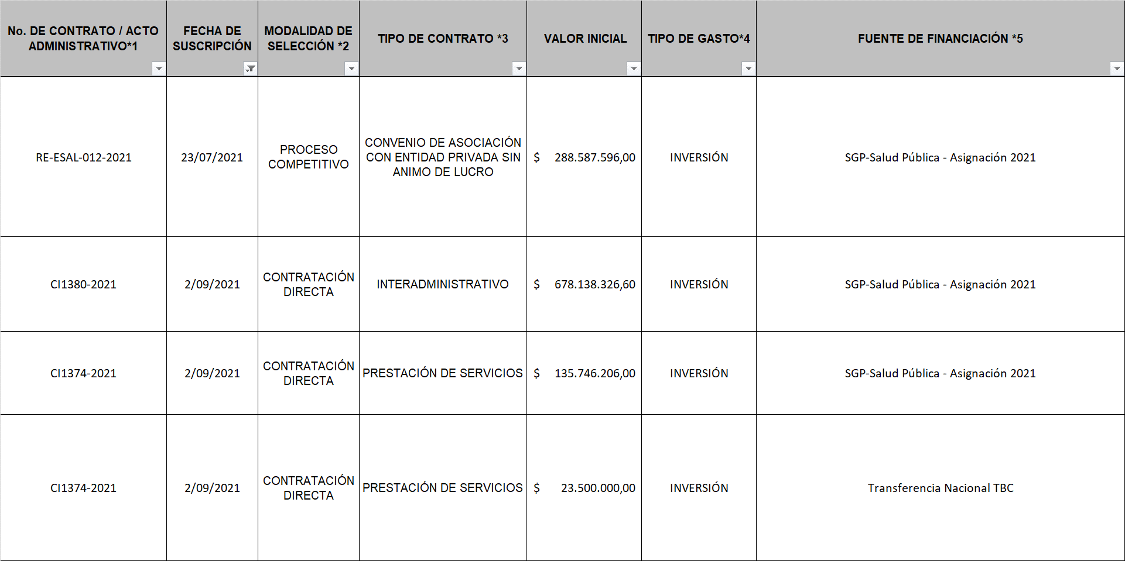
Fuente: Entidad territorial

Efectuada la verificación en el Sistema Electrónico para la Contratación Pública - SECOP II, se identificó en relación con el Contrato No RE-ESAL-012-2021, que el contrato cargado no correspondía, sin embargo, en el marco del reconocimiento institucional realizado, la Entidad informó que por error de digitación se incluyó mal el número en el requerimiento efectuado del citado contrato, siendo el correcto el RE-ESAL-014-2021, el cual fue efectivamente validado en la plataforma. Este contrato fue con la fundación CUIDADO ANIMAL (FUNCUAN) por $288 millones para adelantar acciones en la dimensión vacunación canina y felina del plan territorial de salud, y fortalecimiento del programa para protección y bienestar animal del distrito de santa marta en el marco del plan de desarrollo Santa Marta corazón del cambio 2020 – 2023, en el que fue posible verificar que la ESE Alejandro Prospero Reverend no contaba con las condiciones de habilitación requeridas para la ejecución de dichas actividades, pero que en todo caso, de acuerdo con las directrices emitidas por el MSPS en la Resolución 518 de 2015 son susceptibles de contratar directamente por la Entidad Territorial con otro prestador.

Teniendo en cuenta las actividades realizadas en el marco del convenio, se observa que se dividen en dos tipos de acciones a) Vacunación canina y felina de 104.605 gatos y perros financiadas con recursos provenientes del SGP- Salud pública por un valor de $288 millones y b) Programa de bienestar animal, esterilización y atención prioritaria a 3.000 animales (perros y gatos), 500 consultas animales, albergues transitorios a 300 animales, jornadas masivas de educación y sensibilización y realizar un taller de fortalecimiento de capacidades, financiadas con recursos propios por un valor de $500 millones. De igual forma, dentro del convenio se evidencia que la fundación cofinancia el 10% del total contratado ($78 millones).

Ahora, al revisar los documentos del convenio cargados en el SECOP II se identifica el CDP No 1442 por valor de $788.587.596, valor correspondiente al 100% del convenio. No se pudo identificar el Registro Presupuestal (RP) para validar que solo se ejecutara el 90% del total contratado por la Entidad.

Por otro lado, no fue posible identificar los 3 informes de ejecución del convenio con el avance referido en los estudios previos, los cuales eran requisito para el respectivo pago, tampoco se identificaron los informes del supervisor.

En cuanto a la vigencia 2022, se reportaron los siguientes contratos:

Imagen No 4
Contratación PIC 2022
Fuente: Entidad territorial

Se identificaron 4 contratos por valor de $1.806 millones, con fecha de inicio de actividades en el último trimestre de 2022, incluso un contrato por $300illones suscrito el 19 de diciembre de 2022. De igual forma, al validar la información cargada en la plataforma SECOP II, por la Entidad Territorial para estos contratos, no se encontraron los documentos de ejecución de este, ni se pudo verificar la existencia de los informes de interventoría, situación que se evidenció en las dos vigencias analizadas.

Por lo anterior, al verificar los parámetros de contratación establecidos en las Resoluciones 518 de 2015, y 3280 de 2018 para las intervenciones colectivas con la fecha en la que la Entidad inició la contratación del PIC (último trimestre del año), se identifica falta de oportunidad en la contratación como en el giro de los recursos, debiéndose realizar en el primer trimestre, esto conforme con lo dispuesto en el artículo 5 de la Resolución 857 de 2020.

      - Gestión en Salud Pública.

3.1 Análisis de los procesos de gestión de la Salud Publica financiados con el SGP:

La Entidad Territorial entregó la matriz que contiene los procesos y los productos esperados a su nivel de gobierno teniendo en cuenta el documento técnico expedido por el MSPS "Directrices para la caracterización y ejecución de los procesos para la Gestión de la Salud Pública en el contexto de la Política de Atención Integral en Salud", en la que fue posible identificar los procesos definidos en la Resolución 518 de 2015, de igual forma menciona que sí realiza la totalidad de las acciones, sin embargo, solo entregó evidencia del proceso de gestión; 2. Desarrollo de capacidades y 5. Vigilancia en salud pública, por lo que no fue posible identificar su cumplimiento respecto a los 5 procesos restantes.

Ahora, al validar la información entregada por la Entidad en la matriz referente a las actividades desarrolladas para dar cumplimiento a los productos esperados se encontraron casos en los que las acciones y los productos no son consistentes o están en procesos de adaptación y otro en el que se menciona, frente a las competencias en el talento humano y las capacidades para implementar el modelo de I.V.C., que el funcionario encargado no tiene funciones de I.V.C., situaciones que ponen en riesgo la consecución de los objetivos en cada uno de los procesos.

Imagen No 5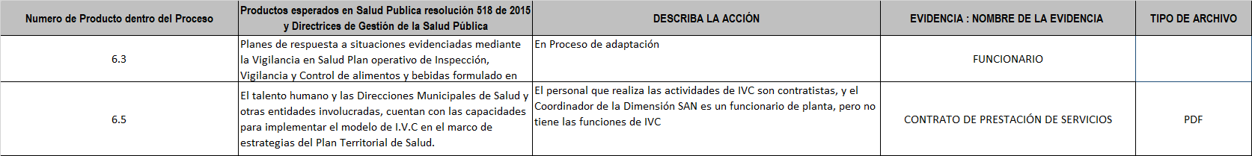Fuente: Entidad territorial

Por lo anterior, la evidencia presentada no responde a los productos esperados por la Resolución 518 de 2015 y documento técnico expedido por el MSPS "Directrices para la caracterización y ejecución de los procesos para la Gestión de la Salud Pública en el contexto de la Política de Atención Integral en Salud".

3.2 Contratación gestión de la Salud Pública 2021 y 2022.

Para la ejecución de acciones relacionadas con la gestión de la Salud Pública en la vigencia 2021 la Entidad reporta un total de doscientos ochenta (280) contratos, comprometiendo un total de $2.647 millones provenientes del SGP - Salud Pública, frente a los cuales no se identifica el tipo de contrato realizado. En ese orden de acuerdo con la modalidad de selección se evidenció lo siguiente:

Tabla No 13
Vigencia 2021 (valores en millones)
MODALIDAD DE SELECCIÓN | VALOR FINAL DEL CONTRATO | Cantidad de Contratos
CONTRATACIÓN DIRECTA | $2.263 | 279
PROCESO CONVOCATORIA PÚBLICA | $ 385 | 1
Total | $2.648 | 280
Fuente: Elaboración DAF con información - Entidad territorial – Secretaria de Salud.

Del cuadro anterior se tiene que el 99% de los contratos fue por contratación directa y el 1% restante por proceso de convocatoria pública.

Frente a la matriz entregada por la Entidad se evidencia que la contratación efectuada por prestación de servicios no supera los 6 meses, y el 43% de los contratos se realizó a dos meses.

Tabla No 14
Vigencia 2021 (valores en millones)
PLAZO | VALOR FINAL DEL CONTRATO | Cantidad de Contratos
CINCO (5) MESES | $150 | 9
CUATRO (4) MESES | $1.138 | 108
DOS (2) MESES | $651 | 121
TRES (3) MESES | $313 | 36
UN (1) MES | $11 | 5
Inferior a 1 mes | $385 | 1
Total | $2.648 | 280
Fuente: Elaboración DAF con información - Entidad territorial – Secretaria de Salud

Ahora, se evidencia que el personal es contratado dos y tres veces en la vigencia, para desarrollar las mismas actividades, lo que duplica los procesos contractuales e impacta en la continuidad de las actividades de la Entidad. Como ejemplo se tiene el siguiente cuadro:

Imagen No 6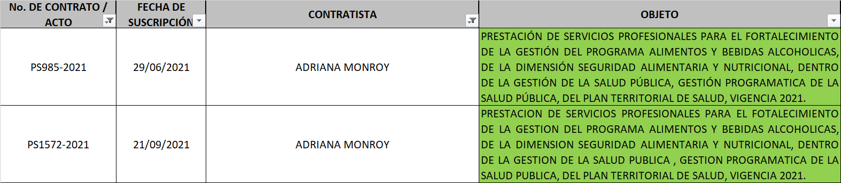

En la vigencia 2022, se reportan un total de 260 contratos por valor de $ 4.087 millones, que por tipo de contrato se tiene:

Tabla No 15
Vigencia 2022 (valores en millones)
MODALIDAD DE SELECCIÓN | VALOR FINAL DEL CONTRATO | Cantidad de Contratos
CONTRATACIÓN DIRECTA | $3.566 | 256
PROCESO CONVOCATORIA PÚBLICA | $520 | 4
Total | $4.087 | 260
Fuente: Elaboración DAF con información - Entidad territorial – Secretaria de Salud

Como se evidenció en la vigencia 2021, la mayor parte de los contratos se hace por contratación directa.

Frente al plazo de cada contrato se mantiene la modalidad de contratación por periodos inferiores a los 6 meses, así:

Tabla No 16
Vigencia 2022 (valores en millones)
PLAZO | VALOR FINAL DEL CONTRATO | Cantidad de Contratos
CINCO (5) MESES | $704 | 52
CUATRO (4) MESES | $215 | 18
DOS (2) MESES | $36 | 6
TRES (3) MESES | $2.288 | 136
UN (1) MES | $290 | 33
Inferior a 1 mes | $34 | 11
Total | $3.566 | $ 256
Fuente: Elaboración DAF con información - Entidad territorial – Secretaria de Salud

Al igual que en la vigencia 2021, la contratación se hace de manera dividida con el mismo contratista así:

Imagen No 7

Verificada la información reportada por la Entidad en una muestra de 10 contratos en la plataforma SECOP II, se encontró que estos no registran la totalidad de la información, incumpliendo lo previsto por el artículo 3 de la Ley 1150 de 2007 y el artículo 2.1.1.2.1.7 y 2.1.1.2.1.8 del Decreto 1081 de 2015, en los que se indica que la información correspondiente a la gestión contractual con cargo a recursos públicos debe ser publicada en el Sistema Electrónico para la Contratación Pública – SECOP por parte de los sujetos obligados que contratan con recursos públicos; respecto de lo anterior, el artículo 2.2.2.1.8.3 del Decreto 1082 de 2015 estableció que: “La entidad contratante deberá garantizar la publicidad de los procedimientos, documentos y actos asociados a los procesos de contratación […]”.

Adicionalmente, el artículo 9º de la Ley 1712 de 2014, establece la obligación de publicar todos los contratos que se realicen con cargo a recursos públicos; es así que, los sujetos obligados deben publicar la información relativa a la ejecución de sus contratos, obligación que fue desarrollada por el Decreto 1081 de 2015, el cual estableció que para la publicación de la ejecución de los contratos, los sujetos obligados deben publicar las aprobaciones, autorizaciones, requerimientos o informes del supervisor o del interventor que aprueben la ejecución del contrato, en el plazo previsto en el artículo 2.2.1.1.1.7.1 del Decreto 1082 de 2015.

Lo anterior se evidencia en la siguiente imagen de la plataforma SECOP del Contrato No PS750-2022.
Imagen No 8
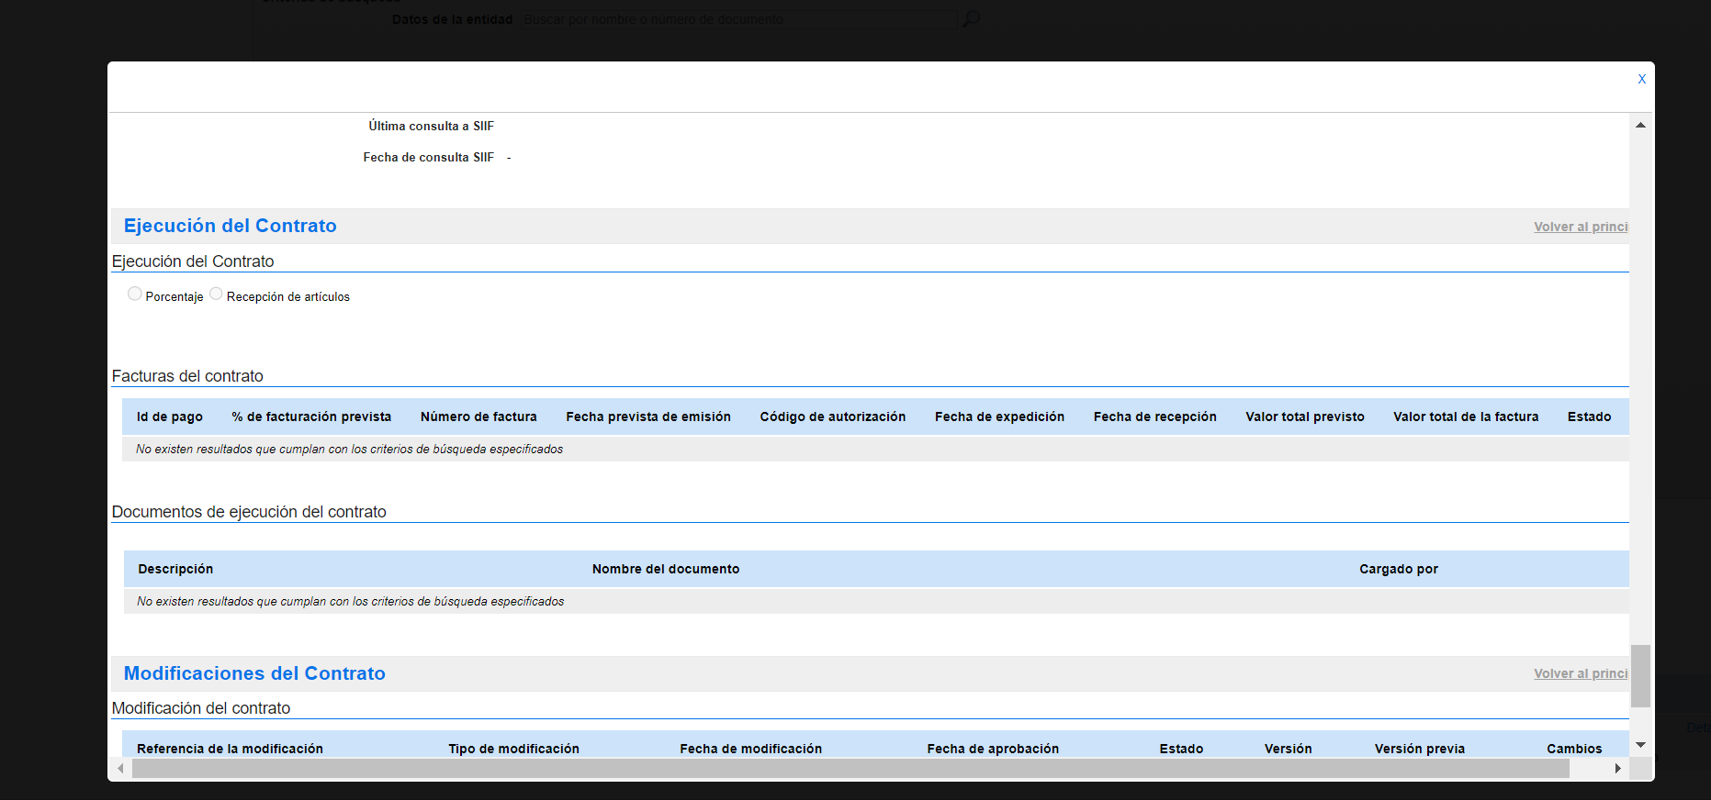

Así las cosas, se relacionan los contratos y los documentos no encontrados en el SECOP II:

Tabla No 17
No. DE CONTRATO | COMPONENTE | DOCUMENTO NO PUBLICADO
PS750-2022 | SGP - SALUD PUBLICA | Informes de ejecución o Informes de supervisión
PS1133-2022 | SGP - SALUD PUBLICA | Informes de ejecución o Informes de supervisión
PS1129-2022 | SGP - SALUD PUBLICA | Informes de ejecución o Informes de supervisión
PS1136-2022 | SGP - SALUD PUBLICA | Informes de ejecución o Informes de supervisión
PS1166-2022 | SGP - SALUD PUBLICA | Informes de ejecución o Informes de supervisión
PS1197-2022 | SGP - SALUD PUBLICA | Informes de ejecución o Informes de supervisión
PS1199-2022 | SGP - SALUD PUBLICA | Informes de ejecución o Informes de supervisión
PS1221-2022 | SGP - SALUD PUBLICA | Informes de ejecución o Informes de supervisión
PS1264-2022 | SGP - SALUD PUBLICA | Informes de ejecución o Informes de supervisión
PS1277-2022 | SGP - SALUD PUBLICA | Informes de ejecución o Informes de supervisión
Fuente: Elaboración DAF con información - Entidad territorial – Secretaria de Salud

      - Análisis Jurídico.

4.1 Procesos Jurídicos.

El Distrito de Santa Marta, hizo entrega del informe de procesos judiciales que cursan actualmente en contra del Distrito relacionados específicamente con la Secretaría de Salud, en los formatos establecidos por esta Dirección, en los que se tiene un total de 36 procesos por $25.985 millones así:
Tabla No 18
Valores en $
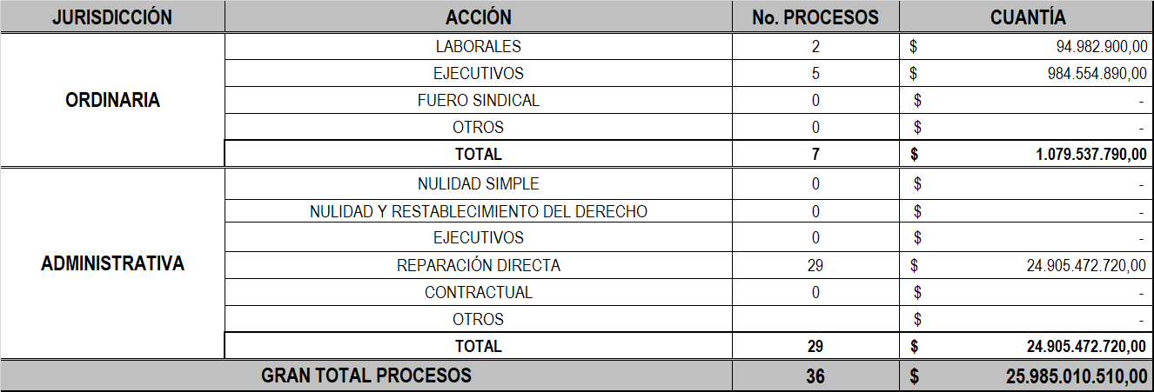
Fuente: Entidad territorial – Secretaria de Salud

En cuanto a la cantidad de procesos judiciales y el monto estimado de las pretensiones, se pudo verificar que se tiene constituido el fondo de contingencias, sin embargo, no es exclusivo para el sector salud, sino que los recursos asignados ($1.133 millones programados en el presupuesto 2023) son para toda la administración, situación que genera un alto riesgo en las finanzas de la Entidad.

Por otra parte, se adjuntó certificación de la Tesorería del Distrito en la que se informa que no existen embargos a las Cuentas Maestras del Sector Salud.

4.2 Metodología probabilidad de fallo.

En cuanto a la metodología utilizada para determinar la probabilidad de fallo de los procesos judiciales, la Entidad envía la Resolución No. 7116 del 19 de diciembre de 2019 “Por la cual se adopta la política de prevención del daño antijurídico del Distrito de Santa Marta” en la que se pudo verificar que la metodología está ajustada a las recomendaciones dadas por la Agencia Nacional de Defensa Jurídica del Estado.

EVENTOS DE RIESGO IDENTIFICADOS

EVENTO DE RIESGO 9.1. “No envío de información conforme a los plazos, condiciones y formatos indicados por el Gobierno Nacional, y/o haber remitido o entregado información incompleta o errónea.

De acuerdo con el artículo 22 del Decreto 028 de 2008, es deber de las entidades territoriales suministrar la información que los diferentes responsables institucionales requieran en aplicación de la Estrategia de Monitoreo, Seguimiento y Control Integral al uso de los recursos del Sistema general de Participaciones establecida en el mismo Decreto.

En virtud de lo anterior y en ejercicio de sus competencias, la Dirección General de Apoyo Fiscal solicitó al Distrito de Santa Marta información sectorial mediante oficio con radicado 2-2023- 013314; cuyo punto 16 requirió “[…] los procesos y los productos esperados a su nivel de gobierno con base en el documento técnico expedido por el MSPS "Directrices para la caracterización y ejecución de los procesos para la Gestión de la Salud Pública en el contexto de la Política de Atención Integral en Salud". Recuerde: 1. Soporte lo escrito con archivos PDF, Excel o Pantallazos anexos. 2. relacione las acciones con quien la elabora y el como: Ejemplo: Sí es Contrato de Prestación de Servicios deje el link del contrato en el secop II y si lo ejecuta un funcionario el nombre del Funcionario”; la cual no fue suministrada en los términos de completitud y calidad requeridas.

Posteriormente, en el marco de la visita institucional efectuada, se procede con la explicación a la entidad territorial de la información requerida. No obstante, la Entidad Territorial respecto de los Procesos “3. Participación Social” y “4. Gestión del Conocimiento” que se relacionan a continuación, no entregó la información relacionada con: i) ACCIÓN REALIZADA; ii) DESCRIBA LA ACCIÓN; iii) EVIDENCIA; iv) NOMBRE DE LA EVIDENCIA; v) TIPO DE ARCHIVO; vi) Quien ejecuto la acción; vi) LINK DEL CONTRATO DEL SECOP/NOMBRE DEL FUNCIONARIO; por lo que no se pudo verificar el cumplimiento de los procesos de gestión de la salud pública y productos esperados atribuibles en el ámbito de sus competencias según disposiciones del Ministerio de Salud y Protección Social para los procesos de participación social y gestión del conocimiento..

Evidencias:

MATRIZ DE VERIFICACIÓN DE INFORMACIÓN REQUIMIENTO 16. OFICIO CON RADICADO SIED NO. 2-2023-013314 DEL 17 DE MARZO DE 2023. HISTORIAL DE SEGUIMIENTO Y CONTROL A LOS RECURSOS DEL SISTEMA GENERAL DE PARTICIPACIONES. EXPEDIENTE 2/2023/D028-PREDI. ENLACE: http://portalgestiondoc.minhacienda.red/PortalEmpleado/#url-960061

MATRIZ DE VERIFICACIÓN DE INFORMACIÓN REQUIMIENTO #16 AJUSTADO RADICADO No 1-2023-042608.HISTORIAL DE SEGUIMIENTO Y CONTROL A LOS RECURSOS DEL SISTEMA GENERAL DE PARTICIPACIONES – DIAGNÓSTICO Y APLICACIÓN DE LA MEDIDA. EXPEDIENTE 2/2023/D028-PREDI. ENLACE: http://portalgestiondoc.minhacienda.red/PortalEmpleado/#url-960061

ENLACE: http://portalgestiondoc.minhacienda.red/PortalEmpleado/#url-960061

EVENTO DE RIESGO 9.10. “No publicar los actos administrativos, contratos, convenios e informes, cuando la ley lo exija”.

De conformidad con el artículo 3 de la Ley 1150 de 2007 y según el artículo 2.1.1.2.1.7 y 2.1.1.2.1.8 del Decreto 1081 de 2015, la información correspondiente a la gestión contractual con cargo a recursos públicos debe ser publicada en el Sistema Electrónico para la Contratación Pública – SECOP por parte de los sujetos obligados que contratan con recursos públicos; respecto de lo anterior, el artículo 2.2.2.1.8.3 del Decreto 1082 de 2015 estableció que: “La entidad contratante deberá garantizar la publicidad de los procedimientos, documentos y actos asociados a los procesos de contratación […]”.

Además de lo anterior, el artículo 9º de la Ley 1712 de 2014, establece la obligación de publicar todos los contratos que se realicen con cargo a recursos públicos; es así que, los sujetos obligados deben publicar la información relativa a la ejecución de sus contratos, obligación que fue desarrollada por el Decreto 1081 de 2015, el cual estableció que para la publicación de la ejecución de los contratos, los sujetos obligados deben publicar las aprobaciones, autorizaciones, requerimientos o informes del supervisor o del interventor que aprueben la ejecución de los contratos, en el plazo previsto en el artículo 2.2.1.1.1.7.1 del Decreto 1082 de 2015.

Efectuada la consulta en la plataforma SECOP II de los Contratos celebrados por el Distrito de Santa Marta que se relacionan a continuación, se identificó que no se encuentra publicada la siguiente información:

No. DE CONTRATO | COMPONENTE | DOCUMENTO NO PUBLICADO
PS750-2022 | SGP - SALUD PUBLICA | Informes de ejecución o Informes de supervisión
PS1133-2022 | SGP - SALUD PUBLICA | Informes de ejecución o Informes de supervisión
PS1129-2022 | SGP - SALUD PUBLICA | Informes de ejecución o Informes de supervisión
PS1136-2022 | SGP - SALUD PUBLICA | Informes de ejecución o Informes de supervisión
PS1166-2022 | SGP - SALUD PUBLICA | Informes de ejecución o Informes de supervisión
PS1197-2022 | SGP - SALUD PUBLICA | Informes de ejecución o Informes de supervisión
PS1199-2022 | SGP - SALUD PUBLICA | Informes de ejecución o Informes de supervisión
PS1221-2022 | SGP - SALUD PUBLICA | Informes de ejecución o Informes de supervisión
PS1264-2022 | SGP - SALUD PUBLICA | Informes de ejecución o Informes de supervisión
PS1277-2022 | SGP - SALUD PUBLICA | Informes de ejecución o Informes de supervisión
Fuente: Elaboración DAF con información - Entidad territorial – Secretaria de Salud

Frente a la contratación del PIC los siguientes contratos presentan la misma observación, sobre la no publicación de la totalidad de documentos como informes de ejecución y supervisión:

No. DE CONTRATO | COMPONENTE | DOCUMENTO NO PUBLICADO
PS1450-2022 | SGP - SALUD PUBLICA | Informes de ejecución o Informes de supervisión
CI1696-2022 | SGP - SALUD PUBLICA | Informes de ejecución o Informes de supervisión
CI1696-2022 | SGP - SALUD PUBLICA | Informes de ejecución o Informes de supervisión
ESAL-018-2022 | SGP - SALUD PUBLICA | Informes de ejecución o Informes de supervisión
Fuente: Entidad territorial – Secretaria de Salud

Evidencias:

CONSULTA SISTEMA ELECTRÓNICO DE CONTRATACIÓN PÚBLICA – SECOP. SALUD. DISTRITO DE SANTA MARTA. OFICIO CON RADICADO SIED NO. 2-2023-013314 DEL 17 DE MARZO DE 2023. HISTORIAL DE SEGUIMIENTO Y CONTROL A LOS RECURSOS DEL SISTEMA GENERAL DE PARTICIPACIONES – DIAGNÓSTICO Y APLICACIÓN DE LA MEDIDA. EXPEDIENTE 2/2023/D028-PREDI.. ENLACE: http://portalgestiondoc.minhacienda.red/PortalEmpleado/#url-960061

EVENTO DE RIESGO 9.17. “Suscripción, modificación o ejecución de contratos cuyo objeto o actividades contractuales no aseguren la prestación del servicio en las condiciones definidas por la normatividad vigente, no cumplan con los fines para los cuales están destinados los recursos, o no aseguren el cumplimiento de metas de continuidad, cobertura y calidad en los servicios.”

1. Falta de oportunidad contractual.

  - Contratación Salud Pública PIC.

De conformidad con lo establecido en el artículo 16 de la Resolución 518 de 2015, que determina: “Oportunidad en la contratación. En el marco del plan financiero territorial de salud, las entidades territoriales deberán garantizar la continuidad de las intervenciones, procedimientos, actividades e insumos del plan de salud pública de intervenciones colectivas, mediante la contratación oportuna del mismo”, las entidades territoriales deben efectuar la contratación del Plan de Intervenciones Colectivas de manera oportuna, con la finalidad de garantizar la prestación del servicio de manera continua durante toda la vigencia fiscal.

No obstante lo anterior, se identificó que el Distrito de Santa Marta, suscribió los contratos con las ESE en los meses de septiembre y octubre de 2021 y 2022. Por lo anterior, al verificar los parámetros de contratación establecidos en las Resoluciones 518 de 2015, y 3280 de 2018 para las intervenciones colectivas con la fecha en la que la Entidad inició la contratación del PIC (último trimestre del año), se identifica falta de oportunidad en la contratación como en el giro de los recursos, debiéndose realizar en el primer trimestre, esto conforme con lo dispuesto en el artículo 5 de la Resolución 857 de 2020.

Vigencia 2021
Fuente: Entidad Territorial

Vigencia 2022
Fuente: Entidad Territorial

En este sentido, no se cumplió con la oportunidad en la contratación de las citadas acciones, poniendo en riesgo la prestación del servicio a cargo de la Entidad Territorial, así como la eficiente y debida ejecución de los recursos del Sistema General de Participaciones del Sector Salud.

Evidencias:

MATRIZ DE VERIFICACIÓN DE INFORMACIÓN REQUIMIENTO 19B de 2021,2022. OFICIO CON RADICADO SIED NO. 2-2023-013314 DEL 17 DE MARZO DE 2023. HISTORIAL DE SEGUIMIENTO Y CONTROL A LOS RECURSOS DEL SISTEMA GENERAL DE PARTICIPACIONES. EXPEDIENTE 2/2023/D028-PREDI.. ENLACE: http://portalgestiondoc.minhacienda.red/PortalEmpleado/#url-960061

EVENTO DE RIESGO 9.18. “Aquella situación que, del análisis de la información obtenida en cualquier tiempo, resulte de inminente riesgo para la prestación adecuada del servicio, el cumplimiento de las metas de continuidad, cobertura y calidad en los servicios, o constituya desviación, uso indebido, ineficiente o inadecuado de los recursos del Sistema General de Participaciones”.

      - Baja ejecución en los recursos de la subcuenta salud pública.

En relación con el componente de Salud Pública para las vigencias 2021 y 2022, se evidencia baja ejecución. Para la vigencia 2021, se programaron recursos por $6.110 millones y se ejecutaron $4.073 millones correspondientes al 67%; ahora bien, si se revisan los pagos efectivos, el porcentaje se reduce al 42%. De igual forma, en la vigencia 2022 el porcentaje de ejecución fue de 73%, 6 puntos porcentuales superior al de la vigencia anterior.

Fuente: Elaboración DAF con información - Entidad territorial.

Por su parte, al revisar los rubros y las fuentes que generan el mayor impacto en la baja ejecución, se identificó la recurrencia en la generación de recursos del balance, en las últimas vigencias y recursos de vigencias expiradas que no se ejecutaron, producto de contratos sin liquidar. Afectando de esta forma el cumplimiento de las metas planteadas en los diferentes programas de la Salud Pública enmarcadas en el Plan Territorial de salud, que al cierre de la vigencia 2022, identifican un avance inferior al 50%.

Evidencias:

ANEXOS 1 AL 11 DD SGP 2-2023.SALUD. DISTRITO DE SANTA MARTA. OFICIO CON RADICADO SIED NO. 2-2023-013314 DEL 17 DE MARZO DE 2023. HISTORIAL DE SEGUIMIENTO Y CONTROL A LOS RECURSOS DEL SISTEMA GENERAL DE PARTICIPACIONES. EXPEDIENTE 2/2023/D028-PREDI.. ENLACE: http://portalgestiondoc.minhacienda.red/PortalEmpleado/#url-960061

2. Baja ejecución de las metas del plan de acción en salud.

Conforme lo prevé la Resolución 1536 de 2015 la Planeación Integral para la Salud se refiere a un conjunto de procesos que les permite a las entidades territoriales definir las acciones de formulación, implementación, monitoreo, evaluación y rendición de cuentas del Plan Territorial de Salud – PTS. En ese marco el Plan Territorial de Salud constituye el instrumento estratégico e indicativo de política pública en salud, el cual le permite a las entidades territoriales cumplir con las estrategias establecidas en el Plan Decenal de Salud Pública, siendo además responsables de su elaboración y monitoreo continúo.

Se observó que 16 de las 54 actividades, de las intervenciones aprobadas en el Plan de Acción en Salud y la evaluación de las metas sanitarias del Plan Territorial de Salud, registran un avance inferior al 50% a un año de la finalización del plan. Lo anterior, denota baja cumplimiento en las metas sanitarias del plan territorial de salud, lo que pone en riesgo su cumplimiento y la prestación de los servicios de salud.

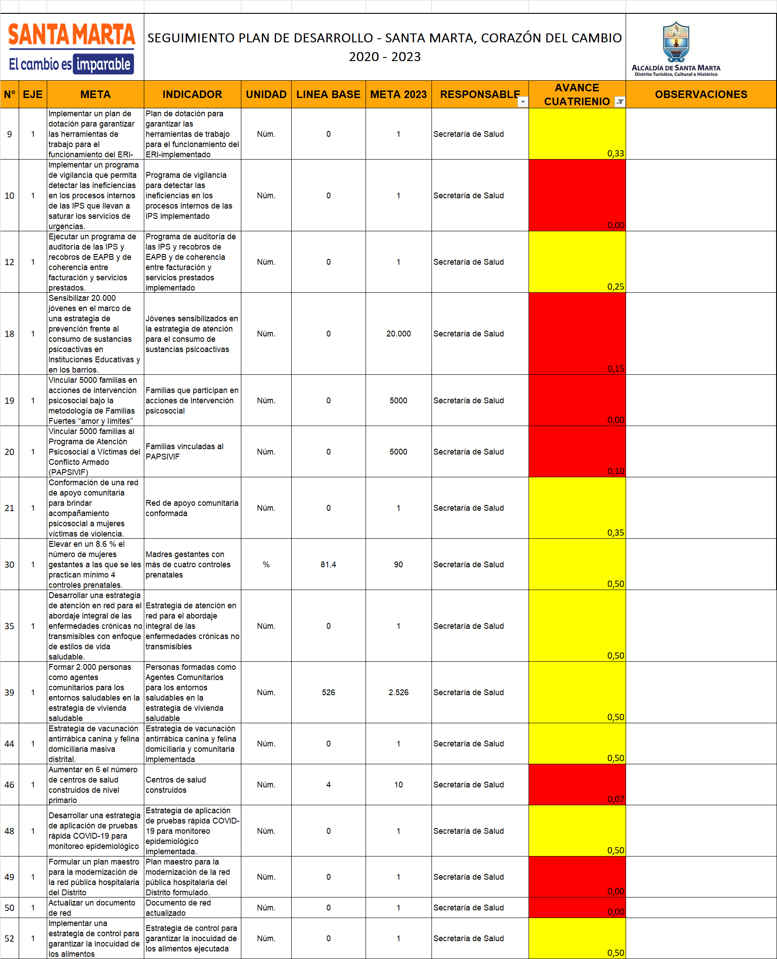
Fuente: Entidad Territorial

EVIDENCIA

MATRIZ DE VERIFICACIÓN DE INFORMACIÓN REQUIMIENTO 15. OFICIO CON RADICADO SIED NO. 2-2023-013314 DEL 17 DE MARZO DE 2023 Y ANEXO 1-2023-042608. HISTORIAL DE SEGUIMIENTO Y CONTROL A LOS RECURSOS DEL SISTEMA GENERAL DE PARTICIPACIONES. EXPEDIENTE 2/2023/D028-PREDI.. ENLACE: http://portalgestiondoc.minhacienda.red/PortalEmpleado/#url-67

CONCLUSIONES Y RECOMENDACIONES.

A partir del análisis de la información remitida por el Distrito de Santa Marta, se evidenció la existencia de los siguientes eventos de riesgo, definidos en el artículo 9 del Decreto 028 de 2009, en relación con el uso de los recursos del Sistema en General de Participaciones el Sector Salud: 9.1. “No envío de información conforme a los plazos, condiciones y formatos indicados por el Gobierno Nacional, y/o haber remitido o entregado información incompleta o errónea.“ ,,9.10. “No publicar los actos administrativos, contratos, convenios e informes, cuando la ley lo exija” y 9.18. “Aquella situación que, del análisis de la información obtenida en cualquier tiempo, resulte de inminente riesgo para la prestación adecuada del servicio, el cumplimiento de las metas de continuidad, cobertura y calidad en los servicios, o constituya desviación, uso indebido, ineficiente o inadecuado de los recursos del Sistema General de Participaciones”.

Con base en los riesgos identificados y en el marco de las funciones asignadas en los Decretos 028 de 2008 y 1068 de 2015, relacionadas con la coordinación de la ejecución de las actividades de monitoreo, seguimiento y control al uso de recursos del SGP, se recomienda la adopción de la Medida Preventiva de Plan de Desempeño en el Sector Salud, encaminada a; 1.) lograr la correcta administración del Fondo Local de Salud de acuerdo con las directrices normativas vigentes, desde el ámbito presupuestal, contable y de tesorería, alcanzar niveles más eficientes en la ejecución de los recursos del Sector; 2.) fortalecer las capacidades institucionales para mejorar la calidad del reporte en el CUIPO; 3) mitigar el riesgo de afectación sobre los recursos del Sector derivado de actuaciones judiciales, 4) mejorar los procesos de planeación financiera y ejecutar las actuaciones necesarias para corregir conductas en las etapas precontractuales, contractuales y poscontractuales que contribuyan en la mitigación de situaciones asociadas, conforme lo prevé la normatividad vigente; 5) Mejorar la Oportunidad en la contratación, garantizando la continuidad de las intervenciones, procedimientos, actividades e insumos del plan de salud pública de intervenciones colectivas, mediante la contratación oportuna del mismo y; 6) dar cumplimiento con las metas sanitarias del Plan Territorial de Salud programas en el Plan de Acción en Salud.

Aprobó: Fernando Olivera
Revisión Técnica: Patricia Peña
Revisión Jurídica: Adelaida Berdugo
Elaboró: Óscar Giraldo

https://es.wikipedia.org/wiki/Santa_Marta_(Colombia)
Información tomada del Informe de Viabilidad Fiscal del Departamento del Magdalena a junio de de 2022 de la DAF/MHCP.
Ver, Boletín Económico Regional, Costa Caribe. II trimestre de 2022. Banco de la República.
Valores en términos nominales.
El contrato fue por $788 millones, la entidad solo reportó en la base los recursos del SGP- Salud Pública.

